Муниципальное бюджетное дошкольное образовательное учреждение Чановский детский сад №4. Чановского района Новосибирской области.

**Конспект**

**НОД. ОО «Познавательное развитие. Тема: «Вы слыхали о воде?»**

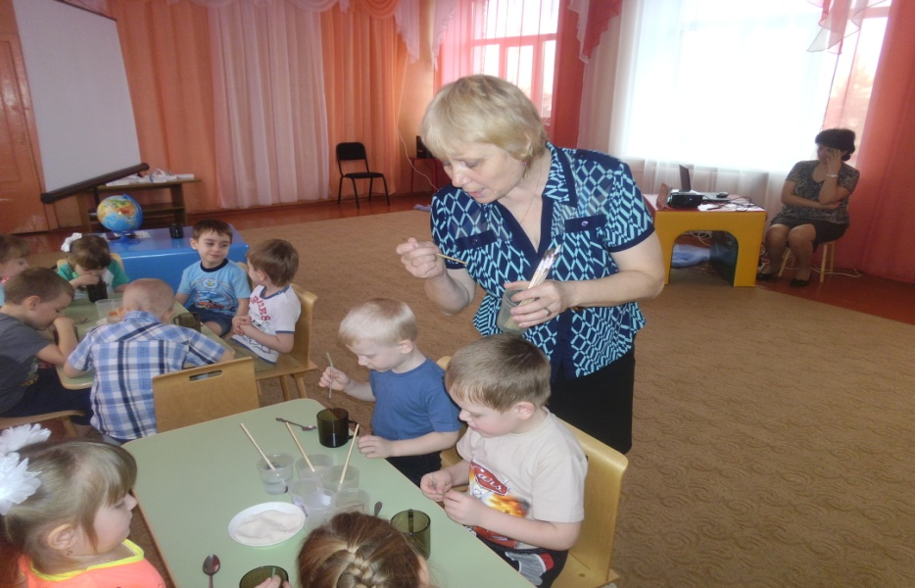

**Апрель 2016 г.**

***Цель:*** Уточнить представления детей о том, что вода – очень ценный продукт, она нужна всем живым существам: растениям, животным, человеку.

***Задачи:***

1)Расширить и углубить знания детей о воде (моря, реки океаны, озёра – это всё вода). Познакомить с глобусом.

2)Дать детям представления о роли воды в жизни людей, животных и растений.

3)Познакомить с некоторыми свойствами воды (вода бывает в жидком, твёрдом и газообразном виде, не имеет вкуса, запаха, цвет, в воде есть воздух).

4)Познакомить с элементарными понятиями о круговороте воды в природе.

5) Формировать у детей осознанного бережного отношения к воде, как к важному природному ресурсу, т.е. воспитание экологического сознания***.***

6) Прививать любовь и бережное отношение к неживой природе.

***Интеграция образовательных областей:*** ОО «Познавательное развитие», ОО «Физическое развитие», ОО «Речевое развитие», ОО «Социально – коммуникативное развитие», ОО «Художественно – эстетическое развитие»

***Ход НОД:***

***1).Мотивация:***

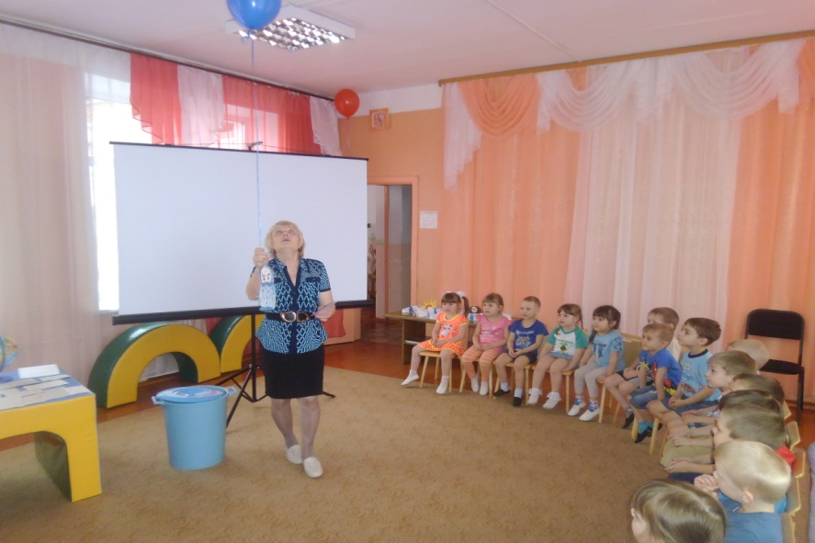Воспитатель заводит детей в зал: «Ребята, а для чего мы сюда пришли не могу вспомнить. Смотрите, что это стоит тут. - Бачок. - А что может находиться в бачке? (ответы детей) - Садитесь на стульчики, а я тихонечко подойду к бачку и открою (с бачка на воздушном шаре вылетает водяной с письмом). Воспитатель читает письмо.

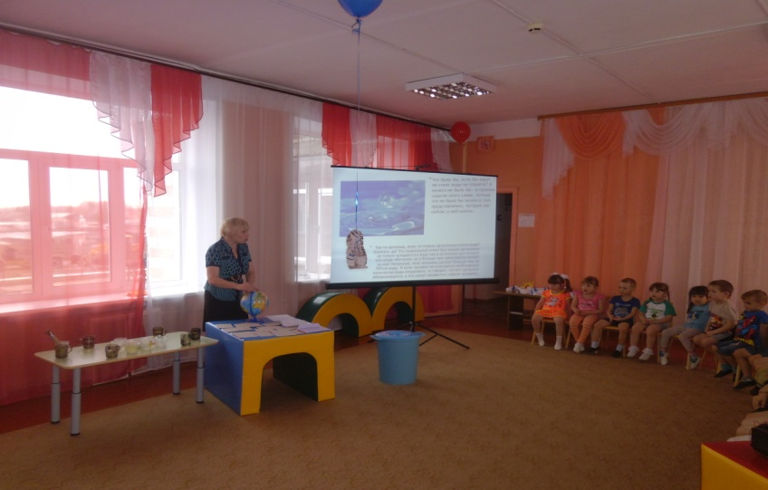- Я водяной, властелин всей воды на воздушном шаре, хотел бы узнать, что вы знаете о воде? Кому нужна вода? Для чего нужна вода?

***2) Основная часть:***

Воспитатель: Для того, чтобы ответить на все вопросы водяного, нам нужно зрительно пройтись по экрану (презентация «Вы слыхали о воде»). Мы сегодня будем говорить о воде.

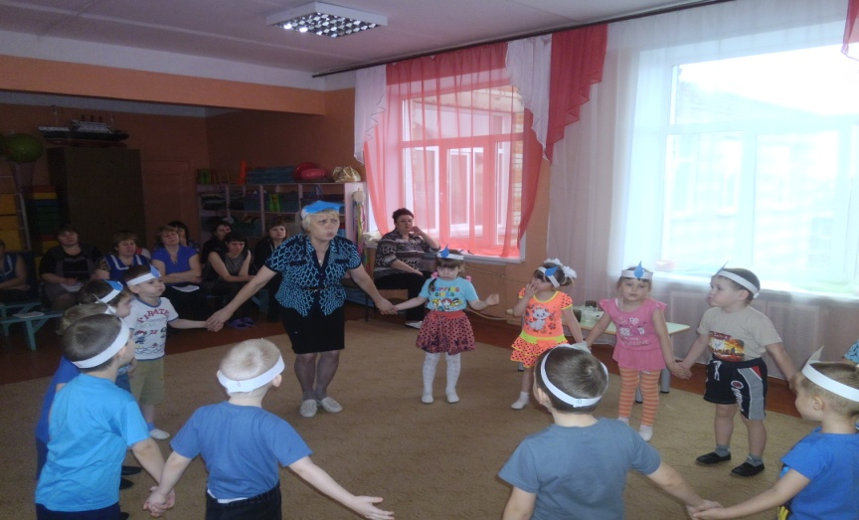Самый ценный продукт – это вода. Без воды не может прожить ни одно живое существо. Вода совершает кругосветное путешествие. Давайте покажем в своей игре круговорот воды.

***Проводится подвижная игра «Капельки и тучка».***

- Скажите, пожалуйста, кому нужна вода? (ответы детей).

- Вода имеет особые свойства. Она может быть в виде пара (газообразном состоянии), льда и в жидком виде. Отгадайте ***загадки:***

1.Пушистая вата плывёт куда – то

Чем вата ниже, тем дождик ближе.

2.Течёт, течёт – не вытечет,

Бежит, бежит – не выбежит.

3.Белое покрывало

Всю землю одело. И т. д.

- Дети, где мы можем увидеть воду? (ответы детей).

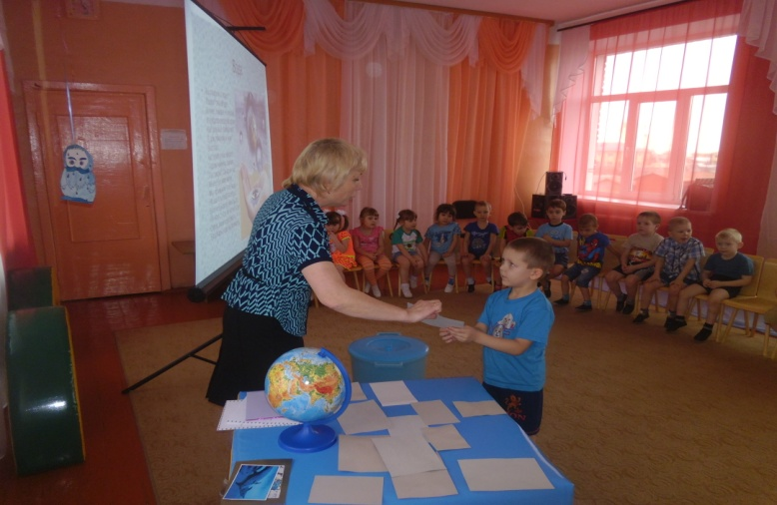Воспитатель показывает картинки, где и в чём может быть вода (в кувшине на столе, в ванной, в вазе с цветами и т.д.)

***Проводится дидактическая игра «Найди воду».***

- Дети, мы узнали, что вода может быть в жидком, газообразном и твёрдом видах. А сейчас мы с вами узнаем и о других свойствах воды с помощью опытов и экспериментов.

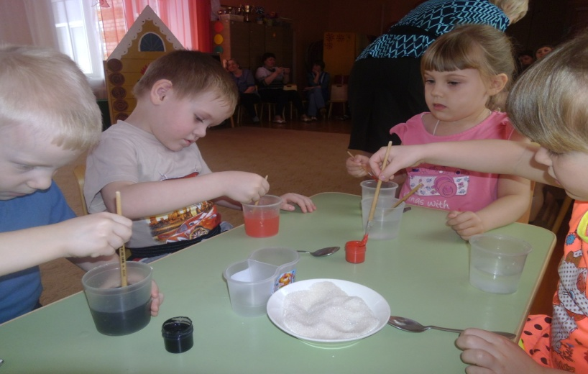***Проводятся опыты:*** 1.Вода не имеет вкуса и запаха. 2.Вода не имеет форму; 3. Вода не имеет цвет;4.В воде есть воздух.

***Подвижная игра «Море»***

- Дети, как мы можем беречь воду? (ответы детей)

3. ***Рефлексия:***

Воспитатель: Мы сегодня многое узнали о воде. А водяной доволен вашими ответами и угощает вас соком. В соках есть тоже вода, угощайтесь. А мы для него споём песню «Ручеёк»

